LAPORAN AKHIR KEGIATAN PENELITIAN

KAJIAN SODIS: PENGOLAHAN BAKTERI COLI DALAM AIR BERSIH
(Studi Kasus Kota Lama, Kota Semarang)

Disusun Oleh:

Ketua: Dr. Ir. Djoko Suwarno, MSi

Aggota:
Prof. Dr. Slamet Riyadi, MT
Dr. Leonardus Heru P, ST, MT
Dr. Fl. Budi Setiawan, MT
Dr. Hermawan, ST.MT
Dr. Ir. Maria Wahyuni, MT
Ir. Budi Santosa, MT
Ir. Budi Setiadi, MT
Daniel Hartanto, ST, MT
Ir. Yohanes Yuli M, MT
Ir. Djoko Setijowarno, MT
Ir. Widija Suseno, MT
Ir. David Widianto, MT

FAKULTAS TEKNIK
UNIVERSITAS KATOLIK SOEGIJAPRANATA
SEMARANG 2020

ABSTRAK
KAJIAN SODIS: PENGOLAHAN BAKTERI COLI DALAM AIR BERSIH
(Studi Kasus Kota Lama, Kota Semarang)

Kota Lama Kota Semarang merupakan daerah wisata dengan objek bangunan kolonial. Sebagian bangunan menggunakan sumber air bersih dari Perusda Air Minum dan air sumur. Kualitas air sumur tercemar oleh mikroba E-coli. Metode penelitian dilakukan dengan pengamatan lokasi, pengambilan sampel air sumur dan wawancara dengan pengguna bangunan. Hasil uji laboratorium air sumur LPUBTN 227 x 10² dengan jumlah bakteri 1 jenis, sedangkan sumur Kota Lama 25 x 10² dengan jumlah bakteri 9 jenis. Pengolahan air bersih yang lasim dilakukan dengan memasak air bersih sampai mendidih. Metode Sodis merupakan salah satu alternatif pengolahan air bersih dengan memanfaatkan energi matahari berupa panas dan sinar ultra violet. Penelitian ini perlu dilanjutkan dengan sosialisasi kepada masyarakat.
Kata kunci: Kota Lama, E-coli, SODIS, Matahari
KAJIAN SODIS: PENGOLAHAN BAKTERI COLI DALAM AIR BERSIH
(Studi Kasus Kota Lama, Kota Semarang)
HALAMAN REVIEW LAPORAN PENELITIAN

1. Judul Penelitian : Kajian Sodis: Pengolahan Bakteri Coli Dalam Air
Bersih (Studi Kasus Kota Lama, Kota Semarang),
2. Nama Mitra Program : LPUBTN
3. Data Nama Dosen Pelaksana: Ketua Tim
a. Nama : Dr. Ir. Djoko Suwarno, MSi
b. NIDN : 0630065801
c. Jabatan / Golongan : Lektor Kepala / IVA
d. Program Studi : Teknik Sipil
e. Perguruan Tinggi : Unika Soegijapranata Semarang
f. Bidang Keahlian : Teknik Sipil-Lingkungan
g. Alamat Kantor : Jl. Pawiyatan Luhur IV/1 Bendan Duwur Semarang
4. Data Nama Dosen Pelaksana: Anggota Tim
a. Nama : Prof. Dr. Slamet Riyadi, MT
b. NIDN : 061106701
c. Jabatan / Golongan : Profesor / IVA
d. Program Studi : Teknik Elektro
e. Perguruan Tinggi : Unika Soegijapranata Semarang
f. Bidang Keahlian : Teknik Elektro
5. Data Nama Dosen Pelaksana: Anggota Tim
a. Nama : Dr. Leonardus Heru P, ST, MT
b. NIDN : 0614117601
c. Jabatan / Golongan : Lektor Kepala / IVA
d. Program Studi : Teknik Elektro
e. Perguruan Tinggi : Unika Soegijapranata Semarang
f. Bidang Keahlian : Teknik Elektro
6. Data Nama Dosen Pelaksana: Anggota Tim
a. Nama : Dr. Fl. Budi Setiawan, MT
b. NIDN : 0616107001
c. Jabatan / Golongan : Lektor Kepala / IVA
d. Program Studi : Teknik Elektro
e. Perguruan Tinggi : Unika Soegijapranata Semarang
f. Bidang Keahlian : Teknik Elektro
7. Data Nama Dosen Pelaksana: Anggota Tim
a. Nama : Ir. David Widianto, MT
b. NIDN : 0023025301
c. Jabatan / Golongan : Lektor / IIIC
d. Program Studi : Teknik Sipil
e. Perguruan Tinggi : Unika Soegijapranata Semarang
f. Bidang Keahlian : Sipil Struktur
g. Alamat Kantor : Jl. Pawiyatan Luhur IV/1 Bendan Duwur Semarang
8. Data Nama Dosen Pelaksana: Anggota Tim
a. Nama : Ir. Budi Santosa, MT
b. NIDN : 0621117001
c. Jabatan / Golongan : Lektor / IIIC
d. Program Studi : Teknik Sipil
e. Perguruan Tinggi : Unika Soegijapranata Semarang
f. Bidang Keahlian : Sipil Hidro
g. Alamat Kantor : Jl. Pawiyatan Luhur IV/1 Bendan Duwur Semarang
9. Data Nama Dosen Pelaksana: Anggota Tim
a. Nama : Ir. Budi Setiadi, MT
b. NIDN : 0616075901
c. Jabatan / Golongan : Lektor / IIIC
d. Program Studi : Teknik Sipil
e. Perguruan Tinggi : Unika Soegijapranata Semarang
f. Bidang Keahlian : Geoteknik
10. Data Nama Dosen Pelaksana: Anggota Tim
a. Nama : Daniel Hartanto, ST, MT
b. NIDN : 0621117001
c. Jabatan / Golongan : Lektor Kepala / IVA
d. Program Studi : Teknik Sipil
e. Perguruan Tinggi : Unika Soegijapranata Semarang
f. Bidang Keahlian : Geoteknik
11. Data Nama Dosen Pelaksana: Anggota Tim
a. Nama : Ir. Yohanes YM, MT
b. NIDN : 0614076401
c. Jabatan / Golongan : Lektor Kepala / IVA
d. Program Studi : Teknik Sipil
e. Perguruan Tinggi : Unika Soegijapranata Semarang
f. Bidang Keahlian : Transportasi
12. Data Nama Dosen Pelaksana: Anggota Tim
a. Nama : Ir. Djoko Setijowarno, MT
b. NIDN : 0615056402
c. Jabatan / Golongan : Lektor / IIIC
d. Program Studi : Teknik Sipil
e. Perguruan Tinggi : Unika Soegijapranata Semarang
f. Bidang Keahlian : Transportasi
13. Data Nama Dosen Pelaksana: Anggota Tim
a. Nama : Ir. Widija Suseno, MT
b. NIDN : 0026045901
c. Jabatan / Golongan : Lektor Kepala / IVA
d. Program Studi : Teknik Sipil
e. Perguruan Tinggi : Unika Soegijapranata Semarang
f. Bidang Keahlian : Struktur
14. Data Nama Dosen Pelaksana: Anggota Tim
a. Nama : Dr. Hermawan, ST.MT
b. NIDN : 0615017502
c. Jabatan / Golongan : Lektor / IIIC
d. Program Studi : Teknik Sipil
e. Perguruan Tinggi : Unika Soegijapranata Semarang
f. Bidang Keahlian : Manajemen Konstruksi
15. Data Nama Dosen Pelaksana: Anggota Tim
a. Nama : Dr. Ir. Maria Wahyuni, MT
b. NIDN : 0618096501
c. Jabatan / Golongan : Lektor / IIIC
d. Program Studi : Teknik Sipil
e. Perguruan Tinggi : Unika Soegijapranata Semarang
f. Bidang Keahlian : Geoteknik
g. Alamat Kantor : Jl. Pawiyatan Luhur IV/1 Bendan Duwur Semarang
16. Lokasi Kegiatan
 | - Wilayah Mitra | : Kota Lama, Semarang Utara
 | - Kabupaten / Kota | : Kota Semarang
 | - Provinsi | : Jawa Tengah
 | - Jarak PT ke Lokasi Mitra | : sekitar 5 km
 | - Alamat Kantor Mitra | : Jl. Srigunting no. 12 Kota Semarang
 | - Lokasi Kegiatan | : Jl. Srigunting no. 12 Kota Semarang

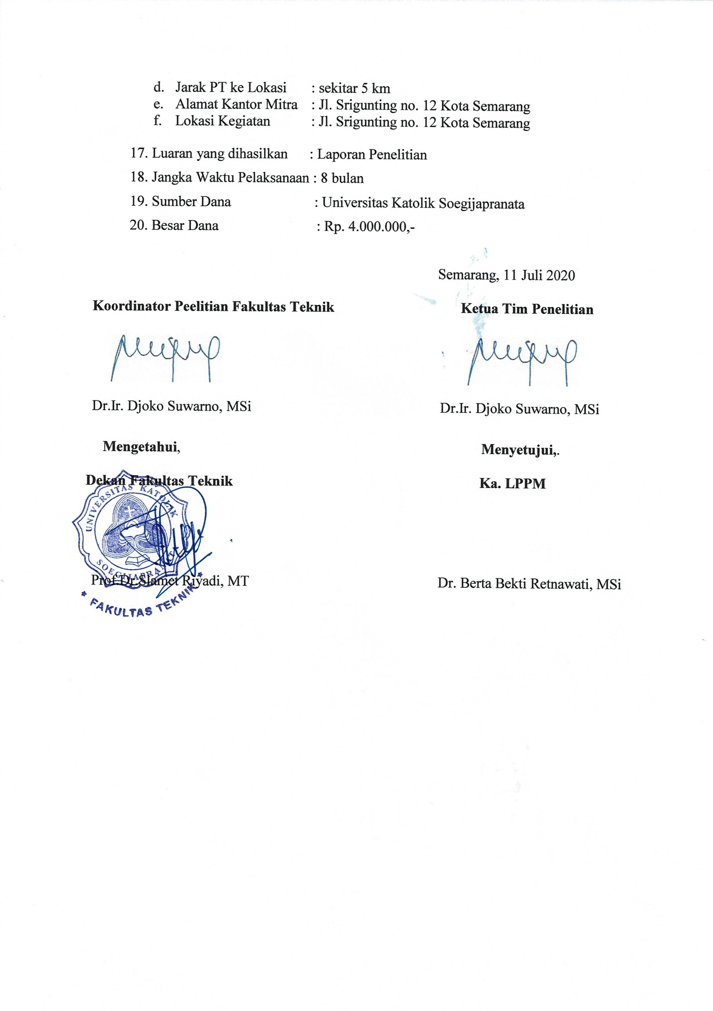

BAB I

PENDAHULUAN

1.1. Latar Belakang

Mahluk hidup memerlukan air setelah udara untuk keberlangsungan hidup, Sehingga, keberlangsungan sumber daya air terlindungi dalam pemanfaatannya. Effendi (2003) menjelaskan keberlanjutan kontinuitas air dengan lebih bijaksana sampai generasi selanjutnya. Sedangkan kualitas air minum didasarkan pada Peraturan Menteri Kesehatan Republik Indonesia No 492/MENKES/PER/IV/2010. Air minum memiliki tiga persyaratan kualitas yang wajib dipenuhi yaitu syarat fisik, kimia dan biologi. Sedangkan air bersih hanya memenuhi syarat fisik, kimia dan biologi juga, namun berbeda untuk persaratan mikrobiologi dalam Fecal Coliform dan Total Coliform. Oleh karena itu, air bersih wajib dimasak terlebih dahulu sebelum dikonsumsi supaya bebas bakteri.
Hingga sekarang, penyediaan air bersih masih menjadi persoalan serius. Pemenuhan kebutuhan air minum tidak saja diorientasikan pada kualitas sebagaimana persyaratan kesehatan air minum (PP No. 16/2005 dan Permenkes No. 492 Tahun 2010) tetapi sekaligus menyangkut kuantitas dan kontinuitasnya. Pemakaian air bersih untuk rumah tangga diamati penggunaannya, sehingga
didapat distribusi pemakaian air untuk beberapa kegiatan rumah tangga.

1

Kota Semarang memiliki areal yang disebut dengan Kota Lama. Wilayah ini berada didekat pantai Utara Jawa, penyediaan air bersih dilayani oleh Perusahaan Umum Daerah Air Minum (Perumda AM), dan sumur.
Kebutuhan air bersih warga erat kaitannya dengan jumlah penduduk di suatu wilayah. Kota Lama dalam angka tahun 2018 menunjukkan bahwa jumlah kepala keluarga sampai bulan Oktober 2018 adalah sebanyak 2,867 kepala keluarga. Berdasarkan jumlah penduduk yang cukup tinggi di Kota Lama Kota Semarang maka dapat di pastikan kebutuhan akan air bersih juga akan semakin meningkat (Data Kota Lama, 2018).
Berdasarkan wawancara dengan penduduk setempat bahwa pada musim-musim tertentu warga mengalami kekurangan air dari segi jumlah karena sumber air menjadi kering dan sumber air PDAM menjadi berkurang dan juga belum menjangkau seluruh penduduk sehingga warga Kota Lama cenderung untuk memenuhi kebutuhan air bersih dengan pembelian air tangka dan air sumur.
Ketersediaan sarana ini jika kondisinya tidak memenuhi syarat maka dapat memungkinkan terjadinya pencemaran sehingga dapat menimbulkan penyakit-penyakit yang berhubungan dengan air seperti penyakit diare, kolera, cacingan dan penyakit kulit.
Air minum merupakan air yang melalui proses pengolahan ataupun tanpa
proses pengolahan yang memenuhi syarat kesehatan dan dapat langsung di
minum (Keputusan Menteri Kesehatan Nomor 907 Tahun 2002). Berdasarkan W.S. Public Helath Report menunjukkan bahwa banyaknya masalah sehubungan dengan air bersih sebagai bahan baku pembuatan air minum serta penyediaan air minum yang tidak terkontrol dan memenuhi syarat menyebabkan kasus atau kejadian penyakit pada manusia yang berkembang atau dapat menular melalui air (Water Borne). Oleh sebab itu, dalam proses penyediaan air minum harus melalui beberapa tahap pengolahan yang baik dan sehat sehingga air tersebut layak dan aman untuk dikonsumsi sebagai air minum.
Bermacam cara mengolah air bersih menjadi air minum telah banyak diketahui. Salah satu cara tersebut dengan menggunakan cara Solar Desinfection (SODIS). SODIS adalah suatu teknik sederhana mendesinfeksi air bersih dengan menggunakan sinar matahari dan botol, sehingga olahan tersebut layak untuk diminum. Menurut World Health Organization (WHO), cara pembuatan air minum SODIS ini merupakan metode yang cocok diterapkan untuk keperluan pengolahan air bersih rumah tangga dan penyimpanan yang aman karena sifatnya yang lebih praktis dan ekonomis. Berdasarkan Data Swiss Federal Institute of Aquatic Science and Technology (Eawag), melalui Departemen Air dan Sanitasi di Negara Berkembang (Sandec) SODIS telah dipromosikan di 33 negara di seluruh dunia sebagai salah satu cara pembuatan air minum yang efektif dan ekonomis. Media yang digunakan dalam pembuatan air minum SODIS adalah botol transparan. Jenis botol yang digunakan dalam pembuatan air minum SODIS biasanya menggunakan botol plastik atau botol kaca. Berdasarkan permasalahan tersebut, maka perlu dilakukan penelitian dengan judul “Kajian SODIS: PENGOLAHAN BAKTERI COLI DALAM AIR BERSIH (Studi Kasus: Kota Lama, Kota Semarang)
1.2. Rumusan Masalah
1. Bagaimana kinerja SODIS menggunakan media botol plastik ?
2. Bagaimana kinerja SODIS menggunakan media botol kaca ?
3. Apakah perbedaan antara kinerja SODIS media botol plastik dan botol kaca?
1.3. Tujuan
a. Tujuan Umum: mengetahui perbedaan kinerja SODIS media botol plastik dan botol
kaca
2. Tujuan Khusus
a. Mengetahui kinerja SODIS menggunakan media botol plastik
b. Mengetahui kinerja SODIS menggunakan media botol kaca
c. Mengetahui perbedaan kinerja SODIS menggunakan botol plastik dan kaca
1.4. Manfaat
a. Bagi Warga: menambah pengetahuan tentang pembuatan air minum dengan
cara SODIS
b. Bagi Institusi: menambah referensi dan kepustakaan bidang air minum serta
mengenai jinerja SODIS
c. Bagi Peneliti: menambah pengetahuan, kemampuan, dan pengalaman peneliti
khusunya dalam bidang pengolahan air bersih menjadi air minum

BAB II

TINJAUAN PUSTAKA

  - Air Minum

Air minum menurut Peraturan Menteri Kesehatan Nomor 492/Menkes/PER/IV/2010 tentang persyaratan kualitas air minum, yaitu air dengan proses atau tanpa proses pengolahan yang memenuhi syarat kesehatan dan dapat langsung diminum. Menurut Mulia (2005), Air Minum dimanfaatkan untuk memenuhi kecukupan air dalam tubuh manusia. Tidak hanya manusia, air minum juga dibutuhkan oleh semua mahluk hidup di bumi. Sehingga air tidak ada penggantinya.
Selanjutnya Notoadmodjo (2003), menjelaskan kandungan air dalam tubuh orang dewasa harus sebesar 55-60% dari berat, sekitar 65% untuk anak-anak, dan sekitar 80% untuk bayi. Selain kuantitas air minum, harus diperhatikan juga tentang ketentuan kualitas air. Kualitas air minum wajib memenuhi tiga syarat meliputi fisik, kimia, dan biologi (Sutrisno dkk, 2006). Syarat fisik tidak boleh berwarna, berasa, berbau, dan harus jernih. Syarat kimia tidak mengandung racun, zat-zat mineral atau zat-zat kimia tertentu yang melampaui batas baku mutu.
Syarat bakteriologis air minum harus bebas dari bakteri-bakteri penyakit (pathogen) dan bakteri golongan Coli memenuhi baku mutu yaitu 1 Coli/100ml air. Asal bakteri pathogen Coli dari usus besar (faeces) dan tanah. Oleh karena itu, sesuai dengan penjelasan Sutrisno (2006) bahwa air yang tercemar golongan Coli berarti air tersebut terkontaminasi kotoran manusia. Bakteri yang terdapat dalam air meliputi bakteri thyphsum, Vibrio colerae, dysentriae, Entamoeba hystolitica, dan enteritis (penyakit perut).

  - Air Bersih

Selain air minum, manusia juga memerlukan air bersih. Air bersih tingkatannya berada di bawah kualitas air minum dan dimanfaatkan untuk kebutuhan sekunder (misal untuk hajat dan siram tanaman). Effendi (2003), mengingatkan pemanfaatan air harus digunakan lebih bijaksana supaya generasi mendatang tetap menikmati. Peraturan Menteri Kesehatan Nomor 416/MENKES/PER/IX/1990 menjadi pedoman kualitas air bersih.
2.3 Air dan Mahluk Hidup

Mahluk hidup setiap hari wajib mengkonsumsi air sesuai dengan kebutuhan hidupnya. Sehingga air sangat vital untuk keberlangsungan kehidupan di bumi. Air mempunyai fungsi yang beragam, yaitu:
a. Makhluk Hidup

Semua mahluk hidup memerlukan air untuk diminum, sedangkan khusus manusia air bukan sekedar untuk hidup belaka, Keperluan lainnya meliputi pertanian, peternakan, transportasi, pariwisata dan industri serta untuk keselamatan manusia (pemadam kebakaran).
b. Penularan penyakit

Menurut Sanropie, et al (1984), air memiliki peran dalam penularan penyakit, karena air dapat berfungsi sebagai media berkembangbiak, tempat tinggal sementara (perantara) buat mikrobiologis sebelum pindah kepada manusia.
Empat kategori penularan penyakit melalui air, meliputi:
a. Water Borne Diseases: penyakit yang penularannya langsung melalui air minum yang mengandung kuman pathogen dan air tersebut terminum oleh manusia. Selain itu, penyakit cholera, penyakit typhoid, penyakit disentri dan gastroenteritis.

b. Water Washed Diseases: penyakit yang disebabkan oleh kurangnya air untuk pemeliharaan kebersihan perseorangan. Kebersihan dapat dipengaruhi oleh tersedianya air yang cukup, maka penyakit-penyakit tertentu dapat dikurangi penularannya pada manusia.
c. Water Based Diseases: penyakit yang ditularkan oleh bibit penyakit yang sebagian siklus hidupnya di air seperti schistosomiasis.
d. Water Related Insects Vectors: penyakit yang ditularkan melalui vector yang hidupnya tergantung pada air misalnya malaria, demam berdarah, dan filariasis.
2.4. Parameter Mikrobiologi
Bakteri Escherichia coli dan Total Coliform merupakan syarat mutu air minum dalam bidang biologi. Keberadaan bakteri Escherichia coli merupakan indikator terjadinya pencemaran tinja dalam air. Bakteri itu merupakan parameter kualitas air minum tertuang dalam Peraturan Menteri Kesehatan RI Nomor 492/MENKES/PER/IV/2010 tentang persyaratan kualitas air minum, air yang memenuhi syarat sebagai air minum tidak boleh mengandung bakteri E. coli. Standar kandungan dan Total Bakteri Coliform dalam air minum 0 per 100 ml sampel.
2.5. Pengelolaan Air Minum Rumah Tangga (PAMRT)
Departemen Kesehatan (2008), menjelaskan tentang pengelolaan air minum rumah tangga (PAMRT) merupakan rangkaian proses pengelolaan air dimulai dari pengolahan, penyimpanan, dan pemanfaatan air minum dan air yang digunakan untuk produksi makanan serta keperluan oral lainnya seperti (berkumur, sikat gigi, persiapan makanan/minuman bayi). Dalam Aristanti (2005) dan Depkes (2008), warga sering melakukan PAMRT dengan mengolah air melalui perlakuan merebus, menyaring/filtrasi, khlorinasi (cair maupun tablet), flokulasi/penggumpalan dan desinfeksi.
a. Merebus, untuk mematikan mikroorganisme penyebab penyakit melalui proses pemanasan. Air bersih harus direbus sampai mendidih supaya layak diminum. Bahan bakar / energi yang dibutuhkan yaitu minyak, gas, kayu. Cara pengolahan air ini sederhana dan efektif untuk membunuh semua mikroorganisme (virus, bakteri, spora bakteri, protozoa, jamur). Kelemahan cara tersebut:
-). Bahan bakar: mengolah air minum dengan memasak air diperkirakan > 80%. Kebutuhan memasak air mencapai 10-12 liter per hari per keluarga (5 orang). Total kalori 184.680 x 10⁶ Kj / hari dihabiskan untuk memasak air bagi seluruh keluarga. Menurut Aristanti, (2005), seluruh kalori tersebut setara dengan 73.000 m³ kayu bakar (seharga Rp 15 milyar / hari atau Rp 5,5 triliyun/ tahun).
-). Pencemaran udara: asap proses pembakaran kayu bakar dan tunggu untuk merebus.
-). Penyimpanan air yang tidak benar dapat mencemari air yang direbus, karena tempat penyimpanan terkontaminasi E.coli.
b. Filtrasi/ Penyaringan dengan Biosand, proses penyaringan secara fisik melalui media pasir dan lapisan biologis. Tanpa energi dalam melakukan pengolahan air, cara ini efektif menghilangkan protozoa dan bakteri dengan capaian > 90%. Cara ini kurang efektif mematikan virus. Kelemahan lainnya, pasca pengolahan tidak terlindungi maka potensi rekontaminasi mudah terjadi. Teknologi ini memerlukan modal cukup mahal, selanjutnya cukup perawatan material semata.
c. Filtrasi/ Penyaringan dengan Filter Keramik, air minum diolah menggunakan saringan keramik khusus dilapisi perak nitrat untuk menyaring dan mematikan bakteri dengan cara kimia. Pori-pori saringan keramik berukuran 0.6 – 3 mikron. Sistem ini mampu memproduksi dua liter / jam. Mahal, karena harga saringan.
d. Khlorinasi, pembubuhan zat khlor (cair, tablet) dalam air mampu mematikan bakteri dan virus, namun tidak efektif menghilangkan protozoa. Waktu lebih cepat. Caranya, khlorin cair dituangkan ke dalam air air bersih dan diaduk selama 30 detik hingga tercampur, kemudian didiamkan 30 menit untuk siap diminum. Satu tablet khlorin dimasukkan dalam 20 liter air bersih, kemudian tunggu 30 menit lalu air siap diminum.
e. Flukolasi (Penggumpalan), purifier of water merupakan metode flokulasi dengan bahan dasar ferro sulfat untuk meningkatkan kemampuan koagulasinya. Dilanjutkan desinfeksi memanfaatkan kalsium hipokhlorit, supaya bakteri, virus, parasit, logam, dan pestisida dihilangkan menjadi residual khlorin sebagai perlindungan saat rekontaminasi.
f. Solar Water Disinfection (SODIS), pengolahan air bersih menjadi air minum melalui penjemuran di bawah paparan matahari. Mensinergi sinar ultraviolet dan panas dari matahari supaya kuman atau bakteri dalam air mati. Teknologi ini mudah dilakukan dan murah biayanya, rasa air minum tidak berubah, dan rekontaminasi kecil, sebab air dapat dikonsumsi langsung. Pengolahan ini sangat efektif pada musim kemarau dengan menggunakan banyak botol.
2.6. Solar Water Disinfection (SODIS)
Solar Water Disinfection (SODIS) merupakan salah satu teknologi pengolahan air minum. Sinergi dari sinar ultraviolet dan panas matahari sebagai energi, untuk mematikan mikroorganisme patogen dalam air. Kekuatan dan kemampuan keduanya akan lebih besar bila dibandingkan masing-masing kekuatan. Mikroorganisme patogen / bakteri sangat peka terhadap sinar ultraviolet dan panas matahari. Sinar matahari merupakan energi yang berkelanjutan dan tanpa bayar.
Penelitian laboratorium memanfaatkan energi matahari dilakukan bersama antara Prof. Arca (dari Beirut) dengan The International Development Recearch Center (IDRC) (dari Kanada), melihat kemampuan sinergi sinar ultraviolet dan panas dalam mematikan mikroorganisme di dalam air. Penelitian lanjutan dilakukan oleh Swiss Federal Istitute of Aquatic Science And Technology (EAWAG) / Departemen Air dan Sanitasi di Negara Berkembang (SANDEC) pada tahun 1991. Fokus penelitian pada potensi SODIS dan pengembangan sistem yang murah, efektif dan berkesinambungan serta termanfaatkan oleh warga. Penelitian bersama antar dua negara (Indonesia dan Swiss) diwakili oleh Yayasan Dian Desa Yogyakarta (YDDY), Departemen Air dan Sanitasi di Negara Berkembang (SANDEC) di Indonesia dan EAWAG. Selama dua tahun, uji coba SODIS sebagai pengolah air minum menunjukkan hasil yang cukup menjanjikan untuk warga Indonesia. Hal serupa dilakukan Aristanti (2005), kemampuan teknologi SODIS dengan mensinergikan sinar ultraviolet dan panas matahari untuk mematikan bakteri (lihat Gambar 2.1).

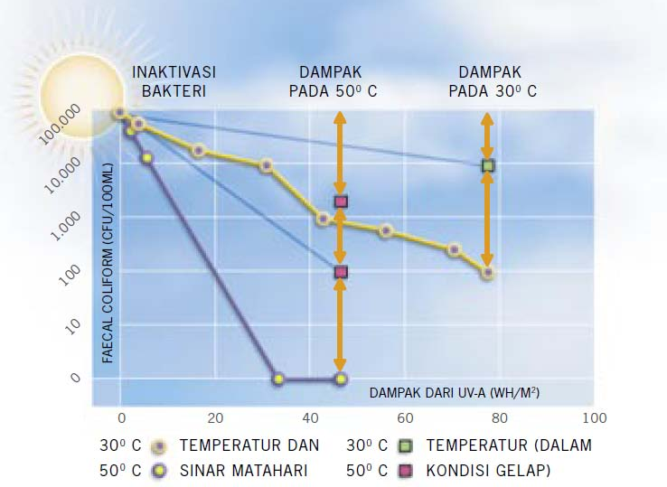

Gambar 2.1. Grafik Inaktivasi Bakteri berdasarkan Beberapa Percobaan
Kombinasi antara Radiasi Sinar UV dan Temperatur (suhu)
(Sumber: Aristanti (2005)
Grafik di atas menunjukkan bakteri tinja (Faecal coliforms) dimatikan melalui dua macam percobaan. Percobaan I (suhu 30 ºC dan 50 ºC + sinar matahari), botol transparan/tidak berwarna berisi air dengan kepadatan Faecal coliforms 100.000/100 ml terlihat sinar ultraviolet menembus botol. Percobaan II (temperatur 30 dan 50 ºC), menggunakan botol ditutup alumunium foil berisi air mengandung Faecal coliforms yang sama (100.000/ 100 ml) dimana sinar ultraviolet tidak masuk ke dalam botol.
Percobaan I (sinergi sinar ultraviolet + panas), suhu air dalam botol dijaga pada 30 ºC, dimana mikroorganisme yang mati lebih banyak dibandingkan menggunakan panas saja. Aristanti (2005), menunjukkan 99,8% penurunan jumlah bakteri dalam air di botol trasparan untuk sinergi sinar ultraviolet + panas matahari, sebaliknya hanya maksimal 90% penurunan jumlah bakteri dalam air di botol (panas / radiasi sinar matahari).
Percobaan II (suhu 50 ºC + UV) selama 60 menit, mampu menurunkan jumlah bakteri dalam botol semua mati dan air siap diminum. Sedangkan untuk panas saja, Faecal coliform masih sisa 1000/100ml air. Hal itu, menunjukkan SODIS mampu mematikan berbagai virus (contoh rotavirus, encephaloyocarditis virus, bacteriophage). Kebanyakkan virus sensitif terhadap panas (suhu), hal itu terlihat dalam diagram tahapan kematian dan resistensi virus / bakteri terhadap suhu (lihar Gambar 2.2.).
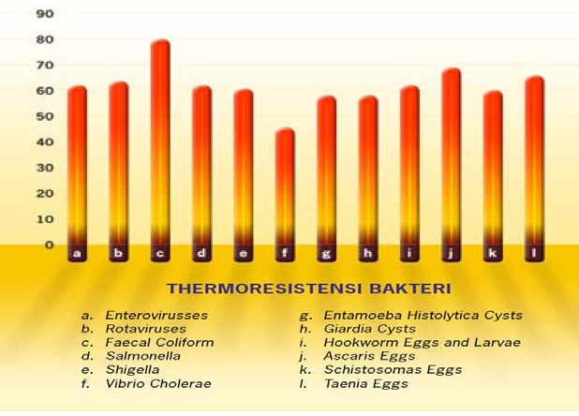
Gambar 2.2. Diagram Tingkat Kematian Virus / Bakteri lainnya

2.6.1. Resistensi terhadap Suhu
Gambar 2.2. menunjukkan bakteri Faecal coliform mati pada suhu tertinggi. Sehingga proses pengolahan air minum dengan teknologi SODIS digunakan prinsip penggunaan efek sinergi sinar ultraviolet dan panas sinar matahari memiliki kekuatan berlipat-lipat untuk mampu mematikan Faecal coliform dalam air.
Wilson (2010), menyebutkan SODIS efektif untuk mematikan berbagai mikroorganisme patogen dalam air. Contoh Conroy et. al., (2001) di Kenya saat epidemi cholera, yaitu SODIS mampu menurunkan 88% jumlah kasus diare. Studi di Sikkim, India dilakukan untuk mencegah diare pada balita, menghasilkan penurunan kasus diare mencapai 75.83% selama satu bulan.
2.6.2. Pengendalian Mikroorganisme Metode SODIS
Teknologi pengolahan air minum memanfaatkan sinergi radiasi sinar matahari (sinar ultraviolet) dan panas untuk membunuh mikroorganisme patogen dalam air secara sederhana. Menurut Aristanti (2005), pelaksanaan SODIS dipengaruhi oleh beberapa sifat fisik meliputi kekeruhan, radiasi sinar ultraviolet, temperatur, waktu, dan lama penyinaran/ penjemuran.
a. Efek kekeruhan, partikel kekeruhan dapat menghambat sinar ultraviolet untuk masuk ke dalam air tidak maksimal, sehingga mikroorganisme di dalam air terlindung dari paparan radiasi sinar matahari (panas yang berpengaruh). Kekeruhan air mengurangi intensitas radiasi sinar matahari, mikroorganisme akan terlindung dari proses radiasi maka efesiensi SODIS berkurang.
b. Efek radiasi sinar ultraviolet, penyinaran gelombang pendek mampu mematikan bakteri dan virus. Semakin pendek gelombang kekuatan mematikan mikroorganisme meningkat lebih efisien. Penyinaran mempengaruhi DNA dan Enzim. Intensitas sinar matahari sekitar 500 W/m² dengan durasi waktu 240-300 menit. Tengah hari di musim kemarau sangat efektif melaksanakan SODIS.
c. Efek suhu, perubahan suhu sangat berpengaruh pada keberlangsungan hidup mikroorganisme. Level suhu dalam botol tidak wajib mencapai 50 ºC untuk memperoleh air dalam botol bebas kuman, tetapi yang wajib diperhatikan adalah masuknya sinar ultra violet matahari yang mencukupi. SODIS bekerja maksimal. Jumlah sinar UV semakin banyak, maka suhu tidak perlu tinggi untuk membunuh kuman dalam air. Sebaliknya semakin sedikit atau semakin singkat paparan sinar matahari (nol), sehingga suhu air yang diperlukan harus semakin tinggi untuk mematikan kuman dalam air.
Faktor alam lainnya yang harus diperhatikan tiupan angin mampu berpengaruh pada peningkatan suhu air, hal itu terjawab melalui hasil penelitian YDDY. Capaian uji coba saat tiupan angin keras, suhu air maksimal hanya mampu mencapai 40°C. Perpanjangan waktu pemaparan botol air di bawah sinat matahari > 5 jam dengan menerima sinar UV lebih banyak. Hasilnya didapat seefektif dengan lama paparan sinar matahari > 3 jam dengan suhu air dalam botol 50°C.
d. Pengaruh waktu dan durasi pemaparan, mengurangi atau mematikan kuman E.coli perlu diperhatikan, yaitu antara pukul 10.00 - 15.00 WIB. Sedangkan durasi waktu untuk pemaparan sinar matahari minimal 5 jam pada saat sinar matahari menghasilkan intensitas sinar sebesar 706,5 Lux, kondisi itu mampu mematikan kuman (3027,5/ 100 ml).
2.6.3. Botol SODIS
Berdasarkan hasil penelitian YDDY menunjukkan bahwa botol bekas air kemasan tanpa warna (bening atau transparan) dapat dimanfaatkan dalam sistem SODIS, karena mudah, murah, dan aman. Aristanti (2005), menyebutkan ukuran atau volume ≤ 1.500 mililiter. Waktu pemaparan botol air dengan sinar matahari dapat dipersingkat dengan bagian bawah botol dicat hitam sedangkan sisi seberangnya tidak dicat (yang terpapar sinar matahari). Karena warna hitam difungsikan untuk menangkap panas sinar matahari mencapai suhu 50 ºC.
Hasil yang diperoleh adalah bakteri / mikroorganisme lebih cepat mati, karena suhu air meningkat lebih cepat dan seiring juga dengan peningkatan radiasi sinar UV. Jadi, percobaan di atas menunjukkan proses SODIS lebih efektif memerlukan semakin luas permukaan menampung sinar UV dan semakin tipis ketebalan air,
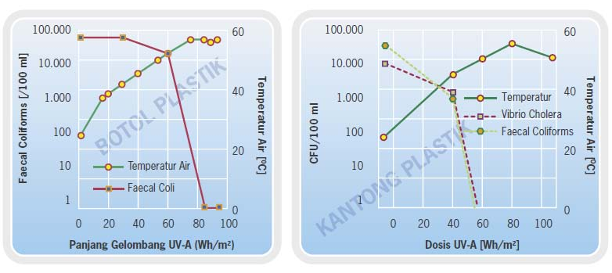
Gambar 2.3. Grafik Perbedaan Hasil Air dalam Botol Kaca dan Plastik

Yayasan Dian Desa menyebutkan warga lebih menyukai botol plastic, beberapa alasan sebagai berikut (Aristanti, 2005):
a. Lebih mudah penanganannya baik dalam pengisian maupun dalam membawa
b. Berbau kalau masih baru
d. Kantong plastik PET sulit didapatkan
e. Lebih gengsi, seperti minum air kemasan.
2.6.4. Cara Melakukan dan Menggunakan SODIS
Konsep pengolahan air dengan cara SODIS cukup sederhana, mudah serta dapat dilakukan oleh semua orang, baik anak-anak, bapak, ataupun oleh ibu. Beberapa hal yang perlu dipersiapkan untuk memperoleh air sehat dengan SODIS (Aristanti, 2005):
a. Ketersedian Botol
Jumlah botol yang diperlukan suatu keluarga untuk 4 orang (ayah, ibu, dan 2 anak), @ 2 liter air minum / hari, maka perlu 8 liter air / hari. Ukuran botol 1,5 liter, maka di musim kemarau diperlukan 12 botol (6 dijemur, dan 6 lainnya untuk konsumsi). Di musim hujan, untuk mengolah air dengan cara SODIS perlu waktu lebih lama, maka keluarga membutuhkan tambahan 6 botol sehingga diperlukan 18 botol.
b. Kondisi Botol
Kondisi botol untuk mengolah air dengan cara SODIS yaitu bening / transparan (tidak berwarna) dan tidak tergores. Sebab permukaan botol yang tergores mengurangi transparansi permukaan botol sehingga daya tembus sinar UV ke dalam botol dan air berkurang.
c. Air Harus Jernih
Kekeruhannya air yang akan diolah < 30 NTU. Tiga cara untuk menjernihkan air, yaitu pengendapan, pemakaian tawas, dan biji kelor (Moringa oleifera).
Selain itu, suhu air sebaiknya mencapai 50 ºC, atau diperpanjang lama penjemuran sehingga penyerapan UV dapat lebih banyak.
Disinfection (SODIS) adalah sebagai berikut (Aristanti, 2005):
a. Botol transparan ukuran 1,5 liter (misalnya botol air mineral) dicat separuh
badan dengan menggunakan cat berwarna hitam.
b. Sebelum digunakan untuk menjemur air, botol dibersihkan terlebih dahulu.
c. Setelah dikocok, botol diisi dengan air jernih hingga penuh
d. Botol berisi air tersebut kemudian dijemur di tempat terbuka yang terkena
sinar matahari langsung. Lama penjemuran adalah 6 jam bila cuaca cerah, 6-7
jam bila mendung, dan 2 hari berturut-turut bila hujan diselingi cerah
e. Sinar matahari yang mengandung Sinar Ultraviolet (UV) menembus botol.
Sinergi antara sinar UV dan panasnya air akan membunuh kuman dalam air.
Ada beberapa hal yang dapat dilakukan untuk memperoleh hasil yang optimal dalam pemanfaatan metode SODIS (Aristanti, 2005).
a. Setengah (posisi horizontal) dicat dengan warna hitam. Warna hitam dapat
meningkatkan suhu dalam air lebih cepat (kurang lebih 50 oC)
b. Botol SODIS diletakkan di atas seng yang juga telah dicat hitam. Cara ini juga dapat mempercepat kenaikan suhu dalam air kurang lebih 50 oC
c. Air yang digunakan harus air yang jernih (tingkat kekeruhannya rendah, yaitu
<30 NTU)
d. Botol dijemur lebih lama (kurang lebih 7 jam) bila mendung, dan dua hari berturut-turut bila cuaca hujan diselingi cerah
e. Botol-botol yang lama diganti dengan botol yang baru, begitu juga gantilah botol-botol yang mempunyai guratan atau yang sudah suram. Botol yang mempunyai guratan atau suram dapat membuat proses penyerapan serta penyebaran sinar Ultraviolet dalam botol tidak optimal.
2.6.5. Indikator Penguji Efisiensi dan Efektivitas SODIS
Banyak patogen atau bakteri yang hidup dalam air dapat dideteksi, akan tetapi membutuhkan analisa yang rumit dan mahal. Oleh karena itu, dibandingkan harus mengukur seluruh jenis bakteri yang ada dalam air, lebih mudah apabila menggunakan salah satu patogen atau bakteri saja sebagai indikator yang dapat menunjukkan adanya kontaminasi faecal (tinja) dalam air. Faecal indikator tersebut harus memenuhi kriteria sebagai berikut (Aristanti, 2005):
a. Ada dalam jumlah besar pada tinja manusia
b. Dapat dideteksi dengan menggunakan cara yang sederhana
c. Tidak terdapat pada air yang masih alami (mata air)
d. Keberadaannya dalam air dan cara mematikannya sama dengan cara mematikan patogen-patogen lain yang ada dalam air
Kriteria ini dipenuhi oleh Escherichia Coli (E.coli), yang juga merupakan faecal coliform atau yang kita kenal dengan istilah bakteri tinja. Oleh karena itu, E.coli memenuhi syarat untuk digunakan sebagai suatu organisme indikator untuk mengetahui adanya kontaminasi faecal (tinja) dalam air minum. Keuntungannya adalah apabila peralatan yang ada masih sederhana, pengetesan/ pengujian tetap dapat dilakukan. Demikian juga pada kondisi sulit seperti jauh dari fasilitas laboratorium, pengujian tetap dapat dilakukan dengan menggunakan alat portable, yaitu DelAgua Test Kit.
Total Coliform tidak dapat digunakan sebagai indikator untuk menunjukkan kualitas kesehatan air mentah karena tingginya jumlah total Coliform yang ada di lingkungan kita. Tidak perlu juga menghitung atau menguji keberadaan total bakteri karena mereka tidak dapat digunakan sebagai parameter yang cukup baik untuk menguji efektifitas dan efisiensi SODIS karena dalam air ada juga berbagai mikroorganisme lain yang tidak membahayakan kesehatan seperti Algae (ganggang) yang akan tumbuh pada waktu air dijemur dalam botol SODIS (Aristanti, 2005).
2.6.6. Kunggulan dan Kekurangan SODIS
Menurut Meierhofer et al. (2002) dan Aristanti (2005), SODIS memiliki keunggulan dan kekurangan sebagai berikut
a. Keunggulan SODIS
- Cukup efektif mematikan mikrobiologis air dan efektif menonaktifkan mikroorganisme patogen yang ditularkan melalui air (Wilson, 2010).
- Murah, menurunkan pengeluaran rumah tangga karena keluarga lebih sehat. Menghemat pengeluaran, menghilangkan pengeluaran biaya bahan bakar untuk merebus air.
- Teknologi sederhana
Metode ini sederhana bagi warga pengguna dengan kontrol dan tanggung jawab masing-masing.
- Ramah lingkungan
Pemakaian sinar matahari sebagai sumber energi yang berkelanjutan.
b. Kekurangan SODIS
- Tergantungan cuaca dan iklim, perlukan radiasi matahari yang cukup
- Air harus bersih
- Mengubah kualitas biologi air
- Volume air kecil
- Sosialisasi dan pelatihan
- Peran serta pemerintah dan tokoh warga
- Waktu lebih lama.
2.7. Radiasi Ultraviolet Dan Fotoprotektif
Sinar matahari menghasilkan ultraviolet (UV) alam . UV merupakan bagian dari spektrum lektromagnetik dan tanpa medium untuk menjalarnya. Panjang gelombang UV berada diantara di antara spektrum sinar X sampai cahaya tampak (yaitu rentang 100-400 nm) (USEPA, 1999). Area spektrum elektromagnetik UV terdiri dari 3 pita, yaitu ultraviolet A (UVA: λ 320-400 nm); ultraviolet B (UVB: λ 280-315 nm) dan ultraviolet C (UVC: λ 100-280 nm) (Dutra dkk., 2004 dan WHO, 2009).
Manusia menghasilkan sumber radiasi UV buatan. Alatas & Lusiyanti (2001), menunjukkan UV dalam tiga jenis yaitu incandescent (contoh lampu halogen tungsten); lampu neon (contoh lampu intensitas tinggi digunakan industri untuk fotopolimerisasi) dan lampu germisidal (sterilisali dan untuk mengelas metal; dan lampu UV seperti excimer laser).
Kehidupan manusia memerlukan sinar matahari untuk mematikan bakteri penyakit, virus, jamur dalam waktu tertentu (Rahayu dkk., 2017).
Desinfeksi dilakukan untuk menghilangkan (mematikan) mikroorganisme patogen secara selektif (sebagian mikroorganisme). McCarthy dan Smith, (1974), menyebutkan salah satu cara desinfeksi secara fisik adalah sinar ultraviolet.
Arizenjaya (2011), menjelaskan pengaruh suhu dan warna benda pada penyerapan radiasi panas, benda berwarna hitam menyerap kalor lebih besar, dan kalor yang dipantulkan keluar hanya sebagian kecil. Sinergi sinar ultraviolet dan panas menghasilkan kekuatan yang lebih besar untuk membunuh mikroorganisme atau bakteri di dalam air.

BAB III
METODE PENELITIAN

Lokasi penelitian di Kota Lama, Kota Semarang. Penelitian mengkaji Kualitas Air air sumur Kota Lama, untuk parameter mikrobiologi E. Coliform.
Tahapan dalam penelitian, meliputi a. Studi literatur, b. Tahapan pengumpulan data primer dan sekunder, dan c. Pengolahan data analisis kualitas air mikrobiologi E. Coliform di dua sumur yang telah ditentukan di Kota Lama, Kota Semarang.

3.1 Studi literatur
Beberapa studi, referensi dari jurnal, dan buku dipakai sebagai bahan-bahan tulisan penelitian. Sehingga, penelitian ini sesuai dengan judul Kajian SODIS: Pengolahan Bakteri E. Coli Dalam Air Bersih (Studi Kasus Kota Lama, Kota Semarang).

3.2 Pengumpulan data
Data penelitian ini dikumpulkan dan menggunakan data primer dan sekunder. Data primer diperoleh dari pengambilan 2 botol air sumur Kota Lama dan data sekunder adalah data yang diperoleh dari pihak pihak lain. Bentuk dari data primer berupa hasil uji laboratorium mikrobiologi Fakultas Teknolgi Pangan Unika Soegijapranata, sedangkan data sekunder berasal dari literatur, artikel, jurnal, dan laporan penelitian sebelumnya.

3.3 Pengolahan data
Penelitian ini mengolah data primer dan sekunder. Tahapan dalam penelitian data hasil uji laboratorium E. Coliform dari air sumur Kota Lama, sedangkan data sekunder diperoleh melalui bank data. Data dari laporan penelitian sebelumnya.

3.4 Metode Pelaksanaan
Pelaksanaan penelitian ini dimulai dengan mengkaji teori SODIS dari literaratur-literatur dan hasil penelitian yang telah dilakukan sebelumnya. Penentuan lokasi didasarkan pada kondisi Kota Lama Kota Semarang yang berdekatan dan terkena dampak pasang surut air laut dan penurunan tanah yang diakibatkan oleh pengambilan air tanah dalam, sehingga berpengaruh terhadap keberadaan sumur gali yang dimiliki oleh penghuni bangunan di Kota Lama. Sistem pengolahan air bersih untuk memenuhi kebutuhan air minum memerlukan biaya dalam pengadaan bahan bakar (gas LPG), sedangkan SODIS memanfaatkan sinar ultra violet dan panas matahari untuk mematikan bakteri E.coli.
Oleh karena itu, parameter mikro biologi berupa E.coli dipakai sebagai indikator pengujian sistem SODIS sebagai alternatif memasak air minum. Sampel air sumur gali Kota Lama diambil sebanyak 600 ml dan di masukkan ke dalam botol untuk diuji kandungan bakteri E.coli. Laboratorium mikro Fakultas Teknologi Pangan Unika Soegijapranata dipakai sebagai penguji bakteri tersebut. Data yang dihasilkan dari laboratorium diolah dan dianalis serta dibahas sebagai data kandungan E.coli dalam sumur gali. Selanjutnya dihasilkan kesimpulan dan saran. Penjelasan tersebut dapat dilihat pada gambar berikut dalam bentuk tahapan kegiatan penelitian.

.
Gambar: Metode Penelitian SODIS

BAB IV
HASIL DAN PEMBAHASAN

4.1. Gambaran Umum Kota Lama Kota Semarang
a. Keadaan Geografis
Kota Semarang berada diantara garis 6°50' - 7°10' Lintang Selatan dan garis 109°35 - 110°50' Bujur Timur. Laut Jawa pembatas sisi utara, Kabupaten Kendal sisi barat, Kabupaten Semarang sisi selatan, dan Kabupaten Demak sisi timur. Secara topografi Kota Semarang meliputi daerah pantai, dataran rendah dan perbukitan. Wilayah utara sebagai kota bawah dengan ketinggian 0,75 mdpl dan selatan sebagai kota atas dengan antara 90,56 - 348 mdpl, dan kota bawah (Kota Semarang dalam angka, 2018).
Luas Kawasan Kota Lama mencapai 31,24 hektar berada di Kelurahan Bandarharjo, Kecamatan Semarang Utara. Ciri khusus dan bentuknya sebagai kota tersendiri. Batas Kawasan Kota Lama, sisi barat Kali Semarang, sisi utara Jalan Stasiun Tawang, sisi timur Jalan Ronggowarsito, dan sisi selatan Jalan Agus Salim. Kawasan Kota Lama kepadatan tinggi.
Identifikasi Kawasan Kota Lama Semarang (Zona Inti dan Penyangga)
Batas-batas zona inti dan zona penyangga adalah sebagai berikut: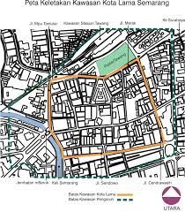 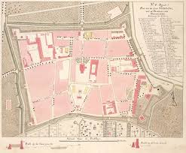
Gambar: Peta Batas Zona Inti dan Zona Penyangga
(Sumber : Grand Design Kota Lama Semarang)

4.2. Hasil Penelitian
Hasil surve ketersediaan air bersih dan air minum rumah tangga di Kota Lama, Kota Semarang dapat diuraikan sebagai berikut:
a. Jenis Sarana Air bersih (SAB)
Berdasarkan Surat Keputusan Walikota Semarang total bangunan mencapai 116 bangunan termasuk yang terdapat di luar area Kota Lama. Penghuni bangunan di Kota Lama, Kota Semarang memanfaatkan air bersih dari sumur gali pribadi dan sambungan perpipaan dari Perusahaan Umum Daerah Air Minum Tirta Moedal. Sebagian besar penghuni bangunan lebih mengandalkan pemanfaatan air sumur gali.
b. Kondisi Sarana Air Bersih
Kualitas sumur gali di Kota Lama dalam kategori tingkat pencemaran rendah hingga sedang.
c. Pengolahan Air Minum
Air sumur gali di Kota Lama sebelum dipergunakan telah diolah menggunakan bahan koagulan (agar lebih aman untuk keperluan sekunder (siram tanaman, ngepel).
d. Penanganan Wadah Air Minum
Air minum dan kebutuhan masak (kebutuhan primer) warga Kota Lama menggunakan air dari Perusahaan Umum Daerah Air Minum Tirta Moedal dan air minum kemasan dalam galon.
B. Pembahasan
1. Variabel Jenis Sarana Air Bersih
Hasil penelitian menunjukkan sumur gali merupakan salah satu sarana air bersih yang digunakan oleh warga di Kota Lama, Kota Semarang.
2. Variabel Kondisi Sarana Air Bersih
Penelitian ini menunjukan kualitas air sumur gali menunjukkan tercemar sedang dan tercemar rendah. Sumber pencemar keberadaan jamban berjarak 10 m dengan kerusakan dinding sumur dan sumber pencemar lainnya dari rob air laut.
Dinding sumur gali dari tembok tidak kedap air, sehingga mudah timbul pencemaran air permukaan. Kondisi air sumur gali yang tercemar perlu dilakukan pemantauan kualitas air sumur di musim kemarau dan musim penghujan dengan pengambilan dan pemeriksaan sampel untuk melihat kualitas bakteriologis dan kimia.
3. Pengolahan Air minum
Penghuni di Kota Lama memasak air minum dari Perumda air minum Tirta Moedal dan membeli air kemasan galon. Merebus air bersih harus sampai mendidih, supaya kuman pathogen dalam air mati.

Kondisi bangunan Kota Lama mengalami kerusakan, paska tahap renovasi infrstruktur jalan dan drainase tampak perubahan di lingkungan Kota Lama.
Pertumbuhan usaha perekonomian di Kota Lama meningkatkan kebutuhan air bersih. Air sumur untuk keperluan pendukung.
Pengambilan dua sampel air sumur Kota Lama dilakukan pengujian parameter biologi untuk mengetahui kandungan bakteri coli di dalam air sumur. Pengolahan air sumur secara biologi dengan menggunakan sinar matahari, sampel air sumur dilakukan dengan tiga macam perlakuan yaitu sebagian sisi botol kaca di cat hitam, seluruh permukaan botol kaca dicat hitam dan botol kaca tanpa cat, lihat gambar berikut.

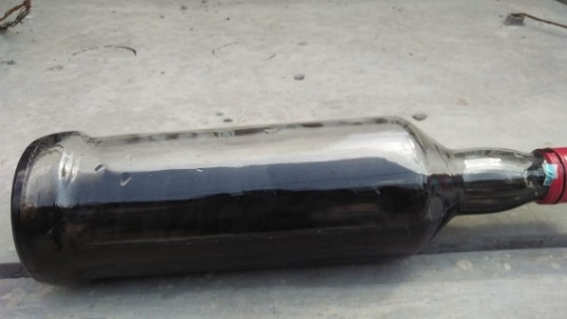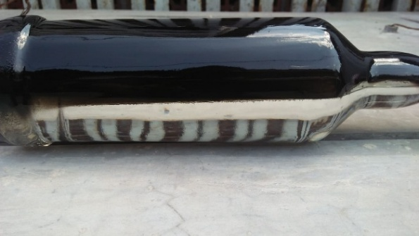

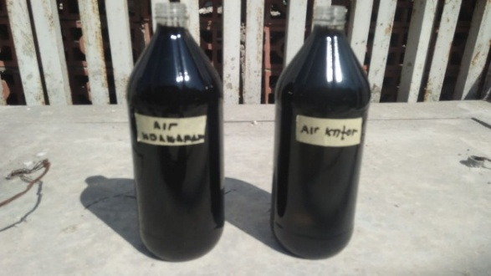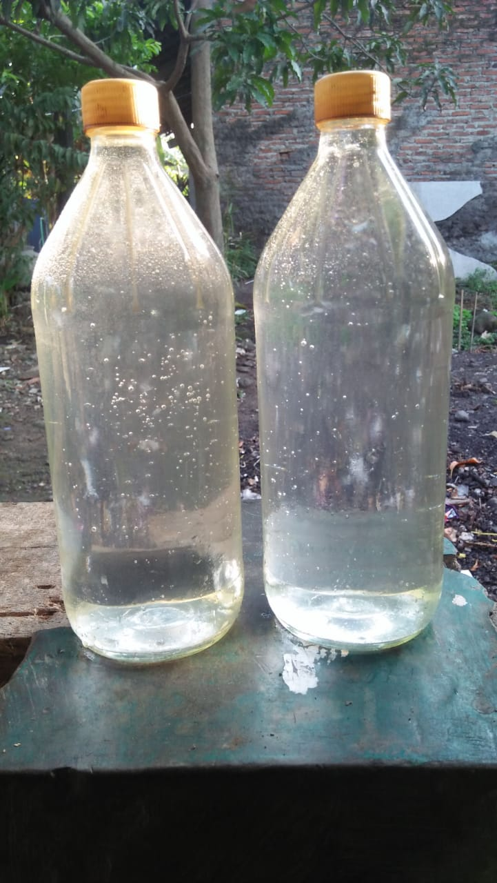
Gambar 4.1: Sampel air dalam botol

Tabel Hasil uji bakteri E.coli
Lokasi Sumur Jumlah Bakteri coli/100ml E.coli/100ml
- LPUBTN 227 x 10² 1
- Kota Lama 25 x 10² 9
Sumber: Laboratorium Mikro Fakultas Tekniknologi Pangan, Unika Soegijapranata, 2020

Cara penggunaan SODIS dengan mengisikan air sumur kedalam botol. Perbedaan botol kaca dan botol plastik adalah berat, bahan dan botol kaca berbahaya terjadinya cedera bila botol kaca pecah. Selain itu, penggunaan botol kaca memerlukan biaya lebih untuk pembelian serta kemungkinan diambil orang karena lokasi kurang aman.
Botol plastik PET terbukti cocok untuk SODIS. Tipisnya dinding botol plastik mampu mentransmisikan panas secara efisien antara 85-90% UV dengan botol tidak tua atau tergores (McGuigan et al., 1998). Botol plastik berpotensi melarutkan senyawa ke dalam air setelah terpapar cahaya matahari yang kuat. Hasil Wegelin et al. (2001) menunjukkan bahwa dalam beberapa kasus photoproducts seperti senyawa tereftalat tetap berada di permukaan botol.
Kekhawatiran keamanan air dalam botol plastik yang didesinfeksi terjadi penolakan oleh produsen industri pembotolan supaya tidak memanfaatkan botol plastik. Botol dicat hitam mampu memantulkan cahaya dan menyerap radiasi matahari lebih efektif dalam menonaktifkan E. coli, S. typhimurium, Shigella sonnei dan Staphylococcus aureus (Walker et al., 2004).
Botol SODIS dipaparkan panas matahari selama 6 jam, lalu botol Sodis disimpan dengan suhu kamar semalam. Setelah itu, botol Sodis dikosongkan dan diisi ulang untuk dijemur supaya terpapar sinar matahari.
Kegagalan mendeteksi produk fotodegradasi plastik atau produk berbahaya lainnya dari zat genotoksik pada konsentrasi yang akan menjadi berbahaya dalam air disinfektan matahari (Wegelin et al. 2001; Ubomba-Jaswa et al, 2010), kekhawatiran tentang kontaminan semacam itu tetap signifikan pembatasan peningkatan serapan dari SODIS.
Peningkatan pemanfaatan SODIS wajib diatasi untuk hambatan psikologis. Akibatnya, program diseminasi dan adopsi SODIS mungkin harus mempertimbangkan kemungkinan mempromosikan penggunaan gelas daripada botol plastik karena kaca jauh lebih stabil secara optik.

4.3. Peningkatan termal untuk disinfeksi matahari

a. Teknologi tambahan
Karena sinergi yang kuat antara inaktivasi optik dan termal telah diamati pada suhu >45 ºC (McGuigan et al. 1998), sejumlah metode peningkatan telah dilakukan.
b. Peningkatan termal
Sinergi yang kuat antara inaktivasi optik dan termal telah diamati pada suhu >45 ºC (McGuigan et al. 1998). Peningkatan metode telah diusahakan untuk mempercepat laju inaktivasi termal organisme melalui pengecatan warna hitam pada botol PET untuk membantu penyerapan radiasi matahari (Sommer et al., 1997). Dalam kebanyakan kasus suhu air yang diperlukan untuk mencapai efek sinergis antara dan suhu tidak tercapai selama paparan dalam praktik botol.
Suhu air yang diinduksi tetap dalam waktu yang lama. Peningkatan termal telah dicapai dengan: - mengecat botol dengan cat hitam (Martin-Dominguez et al., 2005); - sirkulasi air di atas permukaan hitam dalam casing tertutup yang transparan terhadap sinar UV-A (Rijal and Fujioka, 2003); - menggunakan kolektor matahari yang melekat pada wadah kaca ganda (Saitoh and El-Ghetany, 2002). Reflektor matahari (Kehoe et al., 2001; Mani et al, 2006; Wegelin et al., 2001) juga dapat meningkatkan suhu air tetapi tidak sama untuk sebagai bahan serap / botol warna hitam. Semua studi telah mencapai tingkat kesuksesan yang berbeda sehubungan dengan meningkatkan transfer panas itu untuk terkontaminasi air. Namun, tergantung pada reflektor, UV-A masih akan tersedia pada hari berawan untuk reflektor meningkatkan inaktifasi optik esinfeksi matahari tidak seperti permukaan yang hitam, namun suhu/panas tidak bisa mencukupi air di hari berawan
Sudut pandang termal, botol dicat dengan warna hitam konvensional adalah salah satu sistem yang paling tidak efisien untuk mengubah sinar matahari ke panas (Dufﬁe et al., 2006). Kolektor itu paling ekonomis dengan memiliki rata-rata konversi yang efisiensi dari botol atau tabung yang dicat memiliki efisiensi yang lebih rendah daripada ini. Menurut prinsip-prinsip perpindahan panas, dibutuhkan sekitar 2 jam untuk memanaskan 1 L air di dalam botol yang dicat dari 20-45 ºC, dengan asumsi kondisi cuaca musim panas, penyinaran global sekitar 800 W m⁻² dan 30% efisiensi konversi.
Di musim penghujan, tergantung suhu lingkungan, sistem tidak akan mencapai suhu yang diinginkan terutama karena kehilangan panas ke lingkungan. Penambahan kolektor termal matahari ke perangkat kolektor radiasi pada penelitian sebelumnya untuk mengatasi masalah tersebut (Sinha.and Hader, 2002). Pengumpul panas matahari meningkatkan efisien mencapai 30% dengan konsekuensi biaya mahal sebagai pertimbangan bagian sistem SODIS..
Mikroorganisme E. coli yang paling sering dipelajari untuk disinfeksi studi air (Malato et al., 2009), sebagai rujukan tinja dan indikator kontaminasi pada kualitas air. Selain bakteri E. coli dan jamur Bacilus pumilus (Phamet al., 1995), Serratia marcescens, S. aureus (Phamet al., 1995; Block et al., 1997), total coliform (Herrera Melian et al., 2000).

4.4. Kualitas air digunakan dalam desinfeksi
Kehadiran bahan organik dan anorganik hadir dalam air selama disinfeksi memiliki efek penting pada kinetika dan hasil desinfeksi akhir, mirip dengan dekontaminasi organik dalam air menggunakan fotokatalisis. Efek penghambatan elektrolit yang berbeda dikenal dalam fotokatalisis, dengan fosfat menjadi spesies dengan efek merugikan tertinggi pada efisiensi proses. Untuk SODIS, kehadiran bahan organik dan anorganik telah terbukti memperlambat proses desinfeksi juga (Sichel et al, 2007; Polo-López et al, 2011).
Studi inaktivasi mikroba dalam reaktor aliran telah menggunakan berbagai jenis air, mis. air limbah, air sumur, air suling dan air deionisasi. Menggunakan sumber air alami seperti air sumur, air limbah dan air sungai memberikan prediksi yang lebih baik tentang inaktivasi mikroba dalam kondisi nyata. Menggunakan air alami menghindari melemahnya sel-sel bakteri karena lingkungan osmotik yang tidak menguntungkan (kekurangan ion). Bakteri menunjukkan tingkat kelangsungan hidup yang lebih baik dalam reaktor aliran dalam kondisi gelap ketika digantung di air sumur sebagai menentang untuk air disuling (Sichel et al, 2007 ). Dengan ion yang mengandung air, sel bakteri mengalami tekanan osmotik yang lebih rendah karena konsentrasi ion terlarut dalam air sumur serupa dengan yang ada di dalam sel. Sementara kematian sel akibat lisis seluler yang digerakkan secara osmotik tidak disukai ketika menggunakan air suling atau terdeionisasi, itu secara mekanis melemahkan membran sel dengan menyebabkan lapisan bi fosfolipid membesar, yang menghasilkan perubahan konformasi pada protein membran integral (Wood, 1999).

4.5. Faktor perilaku penentu adopsi dan penggunaan SODIS
Agar SODIS mengurangi diare secara efektif, kepatuhan harus dilakukan tinggi. Ini berarti bahwa air olahan SODIS harus membentuk persentase besar dari air minum yang dikonsumsi. Mereka harus minum air SODIS terus menerus, terbiasa dan tanpa gangguan suplai. Kepatuhan SODIS menyiratkan perubahan perilaku, karena pengguna harus mengatur botol, mencuci dan mengisinya dengan air, meletakkannya di bawah sinar matahari dan mengumpulkannya setelah itu. Selain itu gelas atau gelas yang digunakan untuk minum harus dibersihkan sebelum dikonsumsi karena jika tidak ada risiko tinggi kontaminasi ulang (Rufener et al, 2010). Semua langkah ini memerlukan perubahan dalam perilaku pengguna SODIS dan dalam rutinitas sehari-hari mereka. Perubahan tersebut membutuhkan perubahan dalam penentu perilaku. Tugas ilmu perilaku terapan adalah untuk menentukan faktor mana yang berkontribusi dan faktor perilaku mana yang menghambat penggunaan SODIS secara berkelanjutan. Faktor-faktor perilaku termasuk kondisi pribadi, sosial-budaya, dan lingkungan yang dirasakan dan diproses oleh individu ketika membentuk niat untuk benar-benar menggunakan SODIS.
Beberapa artikel ilmiah telah menyelidiki faktor perilaku ketika menjelaskan penggunaan SODIS. Rainey dan Harding menggunakan Health Belief Model sebagai kerangka kerja untuk menjelaskan penerimaan air matahari desinfeksi di Nepal. Dalam pendekatan kualitatif mereka, mereka menemukan bukti bahwa faktor-faktor seperti risiko yang dirasakan, hambatan yang dirasakan, manfaat yang dirasakan, self-efficacy, dan isyarat untuk bertindak terkait dengan penggunaan SODIS. Rose et al. (2006) menentukan penerimaan terhadap disinfeksi air matahari dengan diskusi kelompok fokus dan wawancara mendalam yang menemukan bahwa topik-topik seperti kemudahan penggunaan, implikasi keuangan, mekanisme aksi, dan batasan desinfeksi matahari (misalnya botol yang hilang) adalah faktor-faktor yang disebutkan oleh orang yang diwawancarai.
Niat untuk menggunakan dan mengkonsumsi air minum disinfektan matahari oleh rumah tangga di Nikaragua berhasil dijelaskan oleh Altherr et al. (2008) mengukur dan menganalisis sikap, norma subyektif (apa yang dipikirkan orang tersebut bahwa ia harus mandiri).
Heri dan Mosler (2008) dinilai lakukan), atribut inovasi SODIS di 536 rumah tangga Bolivia berdasarkan norma deskriptif (berapa banyak orang lain yang menggunakan SODIS), norma injunctive (bagaimana orang lain menyetujui atau menolak penggunaan SODIS), sejumlah strategi promosi, dan alternatif perawatan (mendidih). Mereka mampu menjelaskan dengan faktor-faktor ini niat untuk menggunakan dan mengkonsumsi air SODIS yang mereka miliki telah diamati.
Sebuah survei tentang penggunaan SODIS dengan 878 rumah tangga di daerah kumuh Harare di Zimbabwe yang dilakukan oleh Kraemer dan Mosler (2010) menunjukkan bahwa penyerapan SODIS dapat ditentukan dengan sangat baik dalam hal faktor penelitian persuasi seperti pengetahuan, pengaruh, sikap, keterlibatan , keyakinan (waktu, uang, kesehatan), self-efficacy, pengaruh sosial, dan persuasi diri (berbicara tentang inovasi percaya diri itu orang).
Akhirnya, Graf et al. (2008) menganalisis perilaku higienis dan penyerapan SODIS di 500 rumah tangga di perkampungan kumuh Kibera di Nairobi (Kenya). Menggunakan faktor-faktor seperti risiko yang dirasakan, keparahan, penyebab diare, pengetahuan biomedis, pengetahuan tindakan, kepercayaan pentingnya air bersih, dan sosial pengguna dapat secara akurat menjelaskan serapan SODIS dan perilaku hidup bersih.
Kraemer dan Mosler (2008) menjelaskan identifikasi dan perbedaan pengguna SODIS. Mereka dan norma, didefinisikan SODIS pengguna jenis, sebagai: bukan pengguna; fluctuater (menggunakan SODIS kemudian tidak); terlambat pemula; tidak teratur pengguna; reguler dan relapser.
Mereka ditampilkan bahwa reguler pengguna melihat kebutuhan yang lebih tinggi untuk menggunakan SODIS dan memiliki kebiasaan penggunaan yang lebih tinggi daripada pengguna yang tidak teratur.
Pengguna tidak teratur adalah lebih tinggi faktor kebutuhan, sikap, niat, dan kebiasaan dibandingkan dengan fluctuaters. Perbedaan utama antara

4.6. Diskusi dan penutup kata-kata
Disinfeksi matahari sangat dirugikan dibandingkan dengan pengolahan dan penyimpanan air rumah tangga lainnya (HWTS) dengan teknik seperti klorinasi atau filtrasi (Clasen et al, 2007). Karena SODIS tidak bergantung pada produk yang telah diproduksi secara komersial untuk tujuan khusus desinfeksi air, biasanya tidak ada perusahaan manufaktur besar yang mendanai kampanye iklan untuk mempromosikan produk atau teknik tersebut. Botol standar yang biasanya digunakan untuk SODIS digunakan untuk tujuan yang berbeda secara mendasar dari yang semula dimaksudkan dan untuk alasan ini produsen botol sering enggan mendukung promosi teknik ini.
Pengenalan SODIS kepada para pemangku kepentingan di kawasan dunia berkembang biasanya disambut dengan skeptisisme awal yang cukup besar dari orang-orang yang mungkin berharap untuk solusi yang lebih teknologi untuk mereka.
Masalah air tercemar sebagai filter keramik biosand (Sobsey et al, 2008). Alih-alih, mereka disajikan dengan botol plastik yang dalam keadaan lain mungkin telah dibuang sebagai limbah dan dibuang ke ujung sampah. Sulit untuk meyakinkan seseorang yang memiliki seumur hidup dari aklimatisasi untuk kuat sinar matahari belum pernah mempertimbangkan kemungkinan bahwa sinar matahari dapat memiliki efek disinfektan. Tugas mempromosikan SODIS lebih jauh terhambat oleh kekhawatiran yang berpusat itu kemungkinan bahwa berbahaya (Clasen et al, 2004)
Bahan kimia yang dilepaskan plastik setelah digunakan dalam waktu lama. Untuk alasan ini, dan lainnya, tidak mengherankan bahwa pada 2011 Program Pemantauan Bersama WHO / UNICEF menemukan bahwa SODIS digunakan oleh kurang dari 1% rumah tangga yang menggunakan HWTS di seluruh negara berkembang (WHO/UNICEF, 2011).
SODIS bukan solusi universal untuk masalah akses ke air minum yang aman. Intervensi HWTS lain tersedia dan juga efektif, jika tidak lebih dari itu. Namun, ini datang dengan biaya yang meningkat.
Orang-orang yang mengandalkan SODIS cenderung berada di bawah tangga ekonomi dengan sumber daya keuangan paling sedikit. Pada 2007 Clasen et al. (2007) memperkirakan bahwa $ 0,63 per orang per tahun, disinfeksi matahari adalah itu terendah biaya rumah tangga berdasarkan intervensi terhadap penyakit yang ditularkan melalui air jika dibandingkan dengan klorinasi ($ 0,66), filtrasi ($ 3,03), fluktuasi / desinfeksi ($ 4,95) atau berbasis sumber intervensi ($ 1,88 di Afrika atau $ 2,61 di Asia). Faktanya, selama 10 tahun terakhir penulis telah menemukan bahwa alasan yang sering terjadi untuk rumah tangga yang terus menggunakan SODIS adalah berdasarkan manfaat ekonomi daripada peningkatan kesehatan. SODIS dapat meningkatkan keuangan rumah tangga dengan beberapa cara seperti:
a. mengurangi biaya bahan bakar yang digunakan untuk merebus air.
b. berkurangnya morbiditas meningkatkan ketersediaan pendapatan kegiatan oleh pengasuh.
c. mengurangi biaya terkait penyakit (solusi rehidrasi oral, obat-obatan, transportasi ke fasilitas medis setempat, dll).
Oleh karena itu SODIS dapat, dipandang sebagai intervensi “gerbang” yang memfasilitasi rumah tangga untuk mengakses pengolahan air rumah tangga yang lebih dapat diandalkan, tetapi lebih mahal, lebih tinggi dari tangga air.
Keuntungan SODIS sebagai pengolahan air darurat jangka pendek dalam situasi pascabencana dan krisis kemanusiaan telah diakui oleh WHO dan UNICEF sejak 2005. Setelah lebih dari 30 tahun melakukan penelitian intensif, khasiat dari
SODIS tidak dapat diperdebatkan.
Studi laboratorium memiliki itu efektif terhadap hampir semua spesies mikroba yang ditularkan melalui air dari kepentingan patogen (Boyle et al, 2008; Clasen et al, 2004; Sobsey et al, 2008). Percobaan klinis dari teknik di negara berkembang jelas menunjukkan bahwa ketika diimplementasikan dengan benar dan digunakan secara teratur, SODIS dapat secara signifikan tingkat disentri masa kanak-kanak dan diare infantil sebesar 45% (Conroy et al, 1996; 1999; 2001; Mani 2006; du Preez et al, 2011; 2010; Meierhofer & Landolt 2009; Rainey & Harding 2005). Menurut pendapat kami, hipotesis SODIS telah terbukti. Disinfeksi matahari saat ini sedang dilakukan setiap hari digunakan oleh lebih dari 4,5 juta orang di lebih dari 50 negara di seluruh dunia negara berkembang. Tantangan masa depan sekarang terletak pada meningkatkan proses mikrobisida dan mengembangkan strategi yang efektif untuk membantu

BAB V
KESIMPULAN

Berdasarkan uraian bab sebelumnya, penelitian ini menghasilkan kesimpulan seperti:
1. Air sumur gali Kota Lama Kota Semarang mengalami pencemaran E.coli oleh aktifitas sistem sanitasi lingkungan
2. Sistem SODIS adalah salah alternatif pengolahan air minum dengan energi berkelanjutan (matahari).
3. Air sumur gali Kota Lama dapat dipakai untuk keperluan penunjang manusia.

Peningkatan Kota Lama sebagai daerah pariwisata memerlukan jumlah air lebih banyak. Oleh karena itu, dapat diberikan saran sebagai berikut:
1. Sistem sanitasi bangunan wajib direnovasi dan perlu pemantauan kualitas air sumur Kota Lama
2. Sosialisasi pengelolaan sumber air dan limbah cair di Kota Lama.

DAFTAR PUSTAKA

Alatas & Lusiyanti (2001)
Aristanti (2005) dan
Arizenjaya (2011)
Altherr A.M., H.J. Mosler, R. Tobias, F. Butera, Attitudinal and factors predicting
the use of solar water disinfection: a ﬁeld study in Nicaragua, Health Educ. Behav. 35 (2008) 207–220.
Bekbölet M., Photocatalytic bactericidal activity of TiO2 in aqueous suspensions of
E. coli, Water Sci. Technol. 35 (1997) 95–100.
Block S.S., V.P. Seng, D.W. Goswami, Chemically enhanced sunlight for killing
bacteria, J. Sol. Energy Eng. 119 (1997) 85–91.
Clasen T., S. Cairncross, L. Haller, J. Bartram, D. Walker, Cost-effectiveness of
water quality interventions for preventing diarrhoeal disease in developing countries, J. Water Health 5 (2007) 599–608.
Conroy R.M., M. Elmore-Meegan, T. Joyce, K.G. McGuigan, J. Barnes, Solar
disinfection of drinking water and diarrhoea in Maasai children: a controlled ﬁeld trial, Lancet 348 (1996) 1695–1697.
Clasen T., W.P. Schmidt, T. Rabie, I. Roberts, S. Cairncross, Interventions to
Improve water quality for preventing diarrhoea: systematic review and metaanalysis, B.M.J. 334 (2007) 782.
Clasen T.F., J. Brown, S. Collin, O. Suntura, S. Cairncross, Reducing diarrhea
through the use of household-based ceramic water ﬁlters: randomized, controlled trial in rural Bolivia, Am. J. Trop. Med. Hyg. 70 (2004) 651–657.
Depkes (2008)
Dutra dkk., 2004 dan
Dufﬁe J.A., W. Beckman, in: J.A. Dufﬁe (Ed.), Solar Engineering of Thermal
Processes, Wiley, New York, 2006.
Dunlop P.S.M., M. Ciavola, L. Rizzo, J.A. Byrne, Inactivation and injury assessment
of Escherichia coli during solar and photocatalytic disinfection in LDPE bags, Chemosphere 85 (2011) 1160–1166.
Effendi, Hefni. 2003. Telaah kualitas Air. Kanisius. Yoyakarta.
Graf J., R. Meierhofer, M. Wegelin, H.J. Mosler, Water disinfection and hygiene
Behaviour in an urban slum in Kenya: impact on childhood diarrhoea and inﬂuence of beliefs, Int. J. Environ. Health Res. 18 (2008) 335–355.
Heri S., H.-J. Mosler, Factors affecting the diffusion of solar water disinfection:
A ﬁeld study in bolivia, Health Educ. Behav. 35 (2008) 541–560.
Hendrayana. 2011. Intrusi Air Laut. http://www.blogjaya.com/intrusi.html (19
Desember 2014).
Indahwati, Muryani, dan Wijayanti, P. 2012. Studi Salinitas Air Tanah Dangkal
di Kecamatan Ulujami Kabupaten Pemalang Tahun 2012. Surakarta: FKIP UNS.
Kehoe S.C., T.M. Joyce, P. Ibrahim, J.B. Gillespie, R.A. Shahar, K.G. McGuigan,
Effect of agitation, turbidity, aluminium foil reﬂectors and much container Syst. Volume on the inactivation efﬁciency of batch-process solar disinfectors, Water Res.35 (2001) 1061–1065.
Keputusan Menteri Kesehatan Republik Indonesia Nomor 907/ MENKES/ SK/ VII/
2002 Tentang Syarat-Syarat dan Pengawasan Kualitas Air Minum
Kraemer S.M., H.-J. Mosler, Persuasion factors inﬂuencing the decision to use
sustainable household water treatment, Int. J. Environ. Health Res. 20 (2010) 61–79.
Kraemer S.M., H.-J. Mosler, Factors from the transtheoretical model differentiating
between Solar Water Disinfection (SODIS) user groups, J. Health Psychol.
16 (2011) 126–136.
Mani S.K., R. Kanjur, I.S. Bright Singh, R.H. Reed, Comparative effectiveness of
solar disinfection using small-scale batch reactors with reﬂective, absorptive and transmissive rear surfaces, Water Res. 40 (2006) 721–727.
Malato S., P. Fernandez-Ibanez, M.I. Maldonado, J. Blanco, W. Gernjak,
Decontamination and disinfection of water by solar photocatalysis. Recent overview and trends, Catal. Today 147 (2009) 1–59.
Martin-Dominguez A., M.T. Alarcón Herrera, I.R. Martin-Dominguez, A.Gonzalez-
Herrera, Efﬁciency in the disinfection of water for human consumption in rural communities using solar radiation, Sol. Energy (2005) 31–40.
McGuigan K.G., Identifying the bactericidal limits of Solar Disinfection (SODIS) of
water under real sunlight conditions, Appl. Environ. Microbiol. 74 (2008) 2997–3001.
McCarthy dan Smith, (1974)
McGuigan K.G., T.M. Joyce, R.M. Conroy, J.B. Gillespie, M. Elmore-Meegan,
Solar disinfection of drinking water contained in transparent bottles: characterizing the bacterial inactivation process, J. Appl. Plastik Microbiol. (1998) 1138–1148.
Meierhofer et al. (2002)
Mulia, R. 2005. Kesehatan Lingkungan. Yogyakarta: Penerbit Graha Ilmu
Notoadmodjo (2003)
Peraturan Pemerintah Republik Indonesia Nomor 16 Tahun 2005 Tentang
Pengembangan Sistem Penyediaan Air Minum
Peraturan Menteri Kesehatan Republik Indonesia No.492/MENKES/PER/IV/2010. Supardi. 2003. Lingkungan Hidup dan Kelestariannya. PT ALUMNI.Bandung.
Suripin. 2002. Pelestarian Sumber Daya Tanah dan Air. Andi offset. Yogyakarta.
Tentang Persyaratan Kualitas Air Minum.
Widada, S. 2007. Gejala Intrusi Air Laut di Kota Pekalongan. Jurnal Ilmu Kelautan,
Vol. 12, No. 1: 45 – 52.
Widada, S. Rochaddi, B, dan Atmodjo W. 2000. Sebaran dan Genesa Air Tanah Asin
Pada Akuifer Dangkal di Daerah Kota Semarang. Tidak dipublikasikan. Lembaga Penelitian Universitas Diponegoro. 58 hal.
Sutrisno dkk, 2006
Sutrisno (2006)
Sanropie, et al (1984)
Wilson (2010)
WHO, 2009
Rahayu dkk., 2017
Rijal G.K., R.S. Fujioka, Use of reﬂectors to enhance the synergistic effects of solar
heating and solar wavelengths to disinfect drinking sources, Water Sci. Technol. 48 (2003) 481–488.
Sinha R.P., D.P. Hader, UV-induced DNA damage and repair: a review, Photochem.
Photobiol. Sci. 1 (2002) 225–236.
Sommer B., A. Marino, Y. Solarte, M.L. Salas, C. Dierolf, C. Valiente, D. Mora, R.
Rechsteiner, P. Setter, W. Wirojanagud, H. Ajarmeh, A. AlHassan, M. Wegelin, SODIS –an emerging water treatment process, J. Water SRT – Aqua (1997) 127–137.
Ubomba-Jaswa E., P. Fernández-Ibánez, K.McGuigan, A water Catal. Res. 42
preliminary amesﬂuctuation assay assessment of the genotoxicity of drinking water that has been solar disinfected in polyethylene terephthalate (PET) bottles, J. Hazard Mater. 8 (2010) 712–719.
Walker D.C., S.V. Len, B. Sheehan, Development and evaluation of a reﬂective solar
disinfection pouch for treatment of drinking water, Appl. Environ. Microbiol. 70 (2004) 2545–2550.
Wegelin M., A. Canonica, A. Alder, M. Suter, T.D. Bucheli, O.P. Haeﬂiger, R.
Zenobi, K.G. McGuigan, M.T. Kelly, P. Ibrahim, M. Larroque, Does sunlight change the material and content of PET bottles? J. Water SRT – Aqua 50 (2001) 125–135.
Pham H.N., T. McDowell, E. Wilkins, Quantitative analysis of variations in initial
Bacillus pumilus spore densities in aqueous TiO2 suspension and design of a photocatalytic reactor, J. Env. Sci. Health A 30 (1995) 627–636.
Saitoh T.S., H.H. El-Ghetany, A pilot solar water disinfecting 78 system:
performance analysis and testing, Sol. Energy 72 (2002) 261–269.
Herrera Melian J.A., J.M. Dona Rodriguez, A. Viera Suarez, E. Tello Rendon, C.
Valdes do Campo, J. Arana, J. Perez Pena, The photocatalytic disinfection of urban waste waters, Chemosphere 41 (2000) 323–327.
Sichel C., J. Blanco, S. Malato, P. Fernández-Ibánez, Effects of experimental
Conditions on E. Coli survival during solar photocatalytic water J. Photochem. Photobiol. A. 189 (2007) 139–246.
Polo-López M.I., I. García-Fernández, I. Oller, P. Fernández-Ibánez, Solar
disinfection of fungal spores in water aided by low concentrations of hydrogen peroxide, Photochem. Photobiol. Sci. 10 (2011) 381–388.
Rufener S., D. Maeusezahl, H.-J. Mosler, R. Weingartner, Drinking water quality
between source and point-of-consumption – drinking cups as a high potential
recontamination risk: a ﬁeld study in Bolivia, J. Health Popul. Nutr. 28 (2010) 34–41.
Rose A., S. Roy, V. Abraham, G. Holmgren, K. George, V. Balraj, S. Abraham, J.
Muliyil, A. Joseph, G. Kang, Solar disinfection of water for diarrhoeal prevention in southern India, Arch. Dis. Child. 91 (2006) 139–141.
Rainey R.C., A.K. Harding, Acceptability of solar disinfection of water treatment in
Kathmandu Valley, Nepal, Int. J. Environ. Health Res. 15 (2005) 361–372.
Rainey R.C., A.K. Harding, Drinking water quality and solar disinfection:
effectiveness in peri-urban households in Nepal, J. Water Health 3 (2005) 239–248.
Sobsey M., C.E. Stauber, L.M. Casanova, J. Brown, M.A. Elliott, Point of use
household drinking water ﬁltration: a practical, effective solution for providing sustained access to safe drinking water in the developing world, Environ. Sci. Technol. 42 (2008) 4261–4267.
WHO/UNICEF, Joint Monitoring Programme – Drinking Water Equity, Safety
and Sustainability: Thematic Report on Drinking Water 2011, HO/UNICEF
Joint Monitoring Programme for Water Supply and Sanitation (JMP), WHO/UNICEF, New York, 2011, pp. 1–64.
Rainey R.C., A.K. Harding, Drinking water quality and solar disinfection:
effectiveness in peri-urban households in Nepal, J. Water Health 3 (2005) 239–248.
Tamas A., H.-J. Mosler, SODIS promotion – investigating the behaviour change
process, in: Disinfection, Atlanta, USA, 2009.
Conroy R.M., M.E. Meegan, T. Joyce, K. McGuigan, J. Barnes, Solar disinfection
of water reduces diarrhoeal disease: an update, Arch. Dis. Child. 81 (1999)
337–338.
Conroy R.M., M.E. Meegan, T. Joyce, K. McGuigan, J. Barnes, Solar disinfection
of drinking water protects against cholera in children under age, Arch. Dis.
Child. 85 (2001) 293–295.
Mani S.K., Development and evaluation of small-scale systems for solar disinfection
of contaminated drinking water in India, School of Applied Sciences, PhD
thesis, Northumbria University, Newcastle-upon-Tyne, UK, 2006, pp. 727.
du Preez M., R.M. Conroy, S. Ligondo, J. Hennessy, M. Elmore-Meegan, A. Soita,
K.G. McGuigan, Solar disinfection of drinking water (SODIS) in the prevention of dysentery in Kenyan children aged under 5 years, Environ. Sci. Technol. 45 (2011) 9315–9323.
du Preez M., K.G. McGuigan, R.M. Conroy, Solar disinfection of drinking water
(SODIS) in the prevention of dysentery in South African children aged under 5 years: the role of participant motivation, Environ. Sci. Technol. (2010) 8744–8749.
McGuigan K.G., P. Samaiyar, M. du Preez, R.M. Conroy, A high compliance
Randomised controlled ﬁeld trial of solar disinfection (SODIS) of drinking
Water and its impact on childhood diarrhoea in rural Cambodia, Environ. Sci.
Technol. 45 (2011) 7862–7867.
Meierhofer R., G. Landolt, Factors supporting the sustained use of solar water
disinfection: experiences from a global promotion and dissemination programme, Desalination 248 (2009) 144–151.
Wood J.M., Osmosensing by bacteria: signals and membrane based sensors,
Microbiol. Mol. Biol. Rev. 63 (1999) 230–262.

